Schema

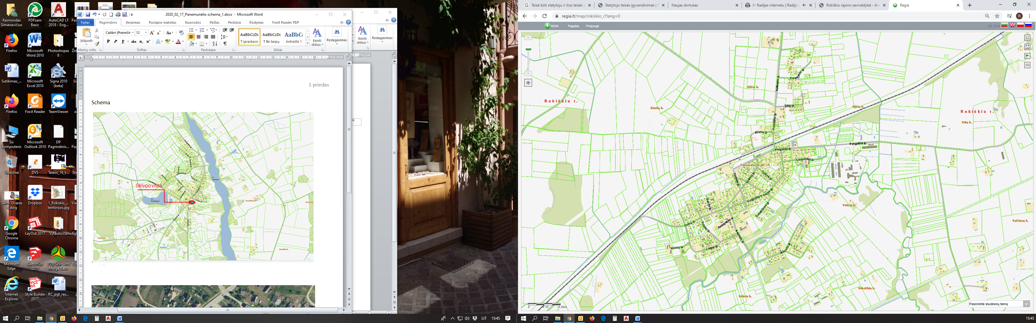

Sklypo vieta

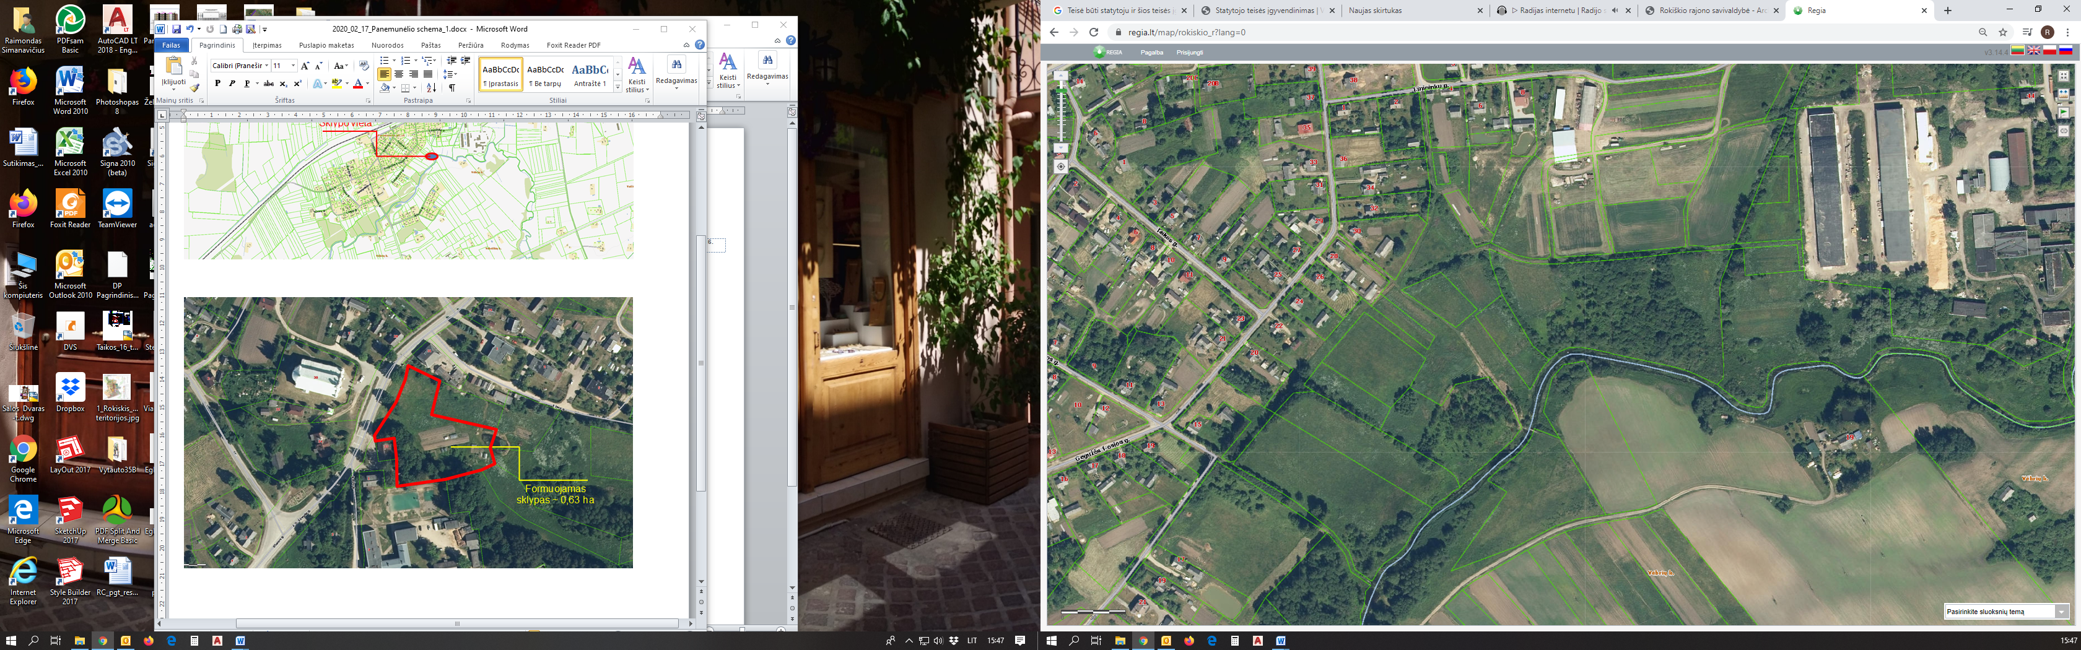

Formuojamas sklypas ~ 0,22 ha